10 maja 2017
Kontakt
Volkswagen PR
Tomasz Tonder
PR Manager
Tel: +48 690 406 401
tomasz.tonder@volkswagen.pl
Izabela Czarnecka
Specjalista ds. PR
Tel: +48 690 406 354
izabela.czarnecka@volkswagen.pl
Więcej informacji:
www.vw.press-bank.pl
Volkswagen otrzymał tytuł najbardziej innowacyjnej marki wielkoseryjnej
- Center of Automotive Management (CAM) i PwC ponownie wyróżniły Volkswagena renomowanym odznaczeniem
- nagrody dla najbardziej innowacyjnej marki wielkoseryjnej także w dziedzinach „Interface & Internet” oraz „Autonomiczna Jazda & Bezpieczeństwo”

Poznań – Volkswagen został wyróżniony przez Center of Automotive Management (CAM) tytułem „Najbardziej Innowacyjnej Marki Wielkoseryjnej”. Nagroda ciesząca się ogromnym prestiżem w branży została wręczona podczas specjalnej uroczystości we Frankfurcie Stefanowi Giesowi, dyrektorowi Działu Konstrukcji Układów Jezdnych w Volkswagenie. Oprócz niej Volkswagena uhonorowano jeszcze dwoma innymi odznaczeniami - najbardziej innowacyjną marką w kategoriach „Interface & Internet” oraz „Autonomiczna Jazda & Bezpieczeństwo”.

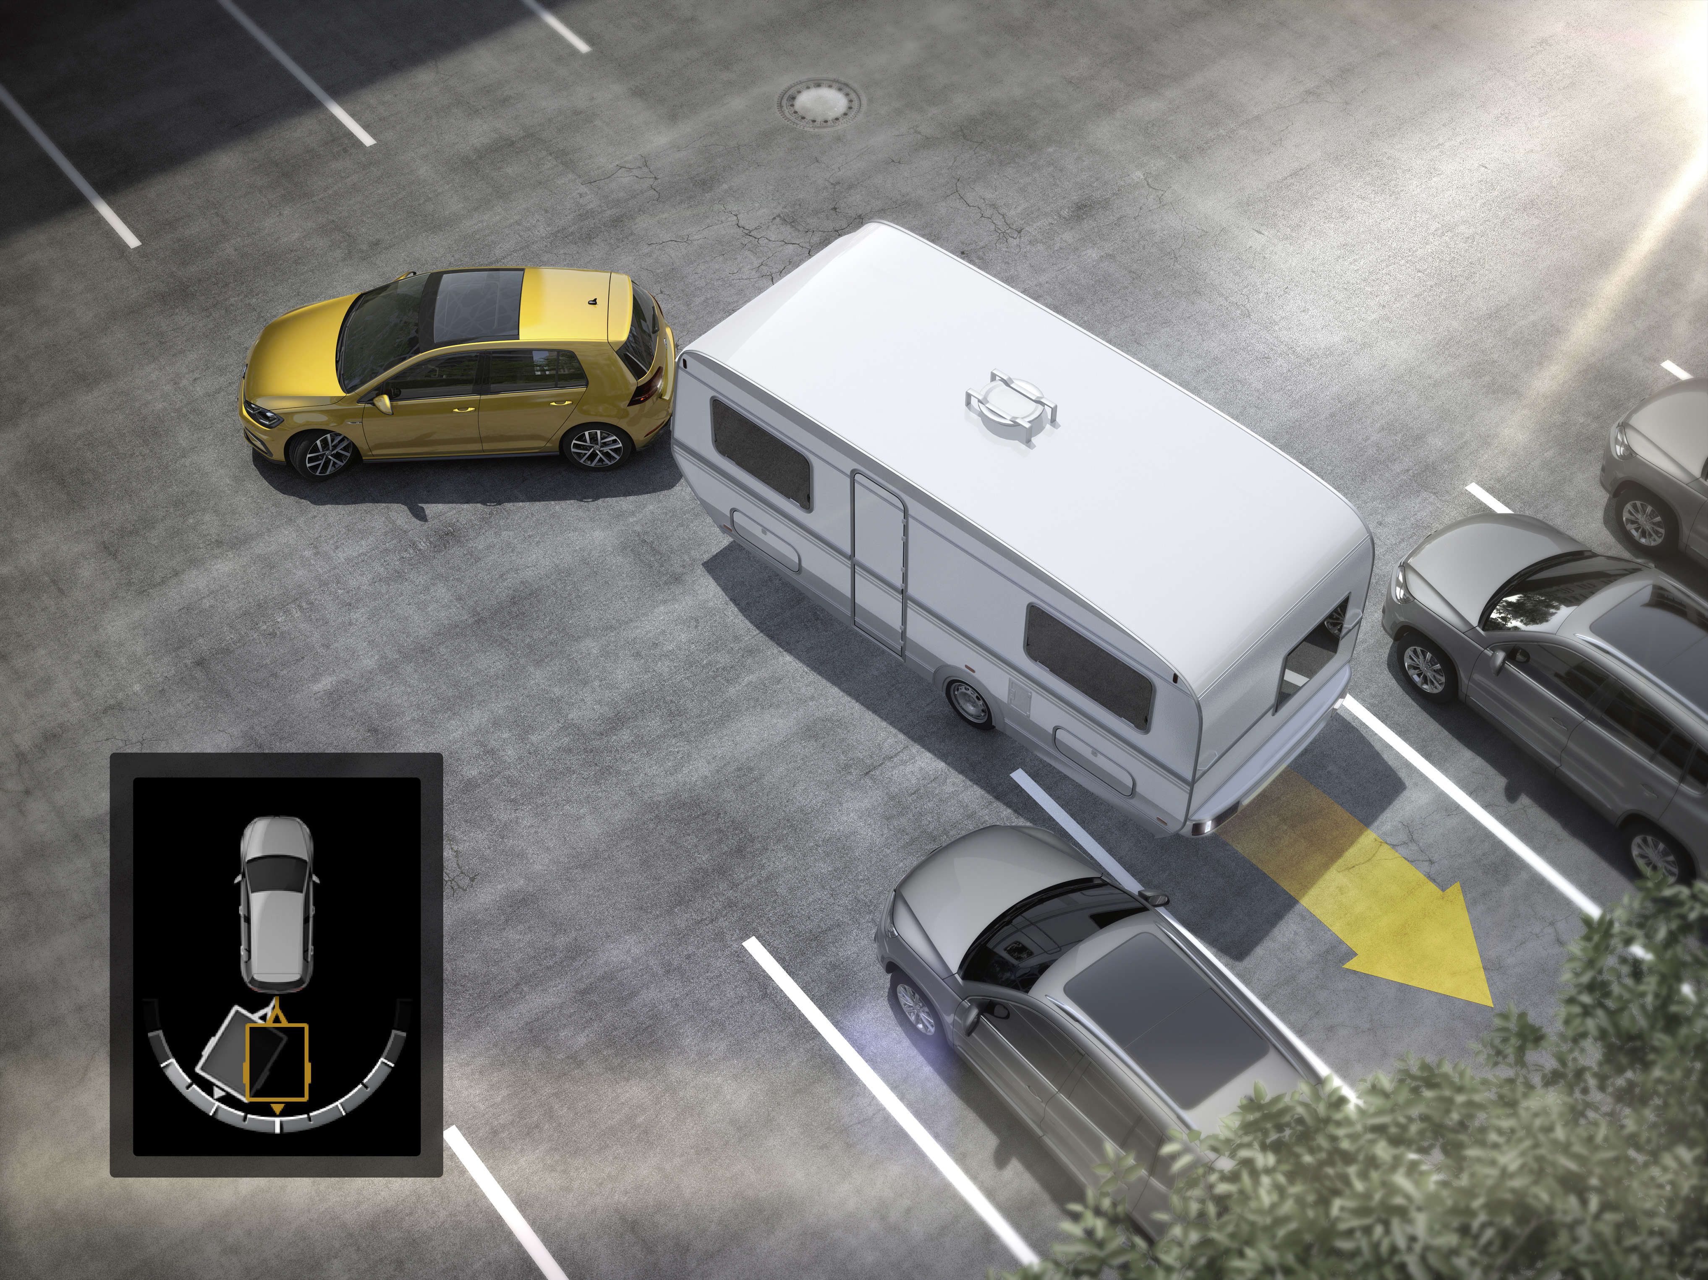
Doskonałym przykładem innowacyjności Volkswgena jest system Trailer Assist
Jak wynika z badań przeprowadzonych przez CAM oraz PricewaterhouseCoopers (PwC) Volkswagen także w bieżącym roku okazał się najbardziej innowacyjną marką produkującą samochody na szeroką skalę; obronił więc tytuł, jaki przyznano mu już w ubiegłym roku. Badanie AutomotiveINNOVATIONS od lat, na podstawie wynalazków technicznych, określa nowe trendy i śledzi innowacje, nad którymi pracują marki samochodowe. W oficjalnym dokumencie CAM i PwC uzasadniającym przyznanie tegorocznej nagrody napisano: „Prezentując ponad 60 różnych innowacji Volkswagen okazał się najbardziej innowacyjną masową marką i to z dużą przewagą nad innymi. Wysoko oceniono np. system wspomagający manewrowanie autem z przyczepą (Trailer Assist), który dostępny jest teraz także w Golfie i Tiguanie, a tym samym po raz pierwszy na świecie stał się dostępny w klasach, do których należą te modele”.

Badanie CAM pokazuje również, że innowacje marki Volkswagen znajdują swój wyraz m.in. w obszarze „Interface & Internet”. Uzasadnienie brzmi w tym przypadku następująco: „W Golfie po liftingu – po raz pierwszy w samochodzie tej klasy – jest dostępny system multimedialny, którym można sterować przy pomocy gestów, a więc intuicyjnie. Pozostałe innowacje, które zapewniły Volkswagenowi zwycięstwo w tej kategorii to m.in. aplikacja Doorbird, dzięki której samochód łączy się z domofonem w mieszkaniu kierowcy”.

Przodującą pozycję według badań CAM Volkswagen zajmuje także w dziedzinie „Autonomiczna Jazda & Bezpieczeństwo”: „Tiguan z systemem „Side Assist Plus” jest pierwszym kompaktowym SUV-em wyposażonym w pakiet aktywnych systemów asystujących, wśród nich w taki, który m.in. monitoruje tzw. martwe pole. Poza tym system „Rear Traffic Alert” podczas wyjeżdżania tyłem z miejsca parkingowego ostrzega przed zbliżającymi się pojazdami, a jeśli kierowca nie reaguje, sam zatrzymuje auto”.

Center of Automotive Management w Bergisch-Gladbach pod kierownictwem prof. dr Stefana Bratzela jest niezależnym instytutem naukowym prowadzącym doświadczalne badania nad pojazdami i wraz z PricewaterhouseCoopers od kilku lat co roku przyznaje nagrody dla najbardziej innowacyjnych producentów samochodów. W tegorocznych badaniach uwzględniono 60 globalnych marek samochodowych.
O marce Volkswagen: „Przyszłość bliżej Ciebie”
Marka Volkswagen Samochody Osobowe jest obecna na ponad 150 rynkach na całym świecie, produkując samochody w ponad 50 fabrykach, w 14 krajach. W 2016 roku Volkswagen wyprodukował około 5,99 miliona samochodów, w tym najpopularniejsze modele jak Golf, Tiguan, Passat czy Jetta. Aktualnie Volkswagen zatrudnia 218.000 pracowników na całym świecie. Marka posiada także ponad 7.700 punktów dealerskich, w których pracuje 74.000 osób. Volkswagen konsekwentnie napędza rozwój motoryzacji. Pojazdy elektryczne, inteligentna mobilność oraz cyfrowa przemiana to główne punkty strategii marki na przyszłość.

